Логотип игры

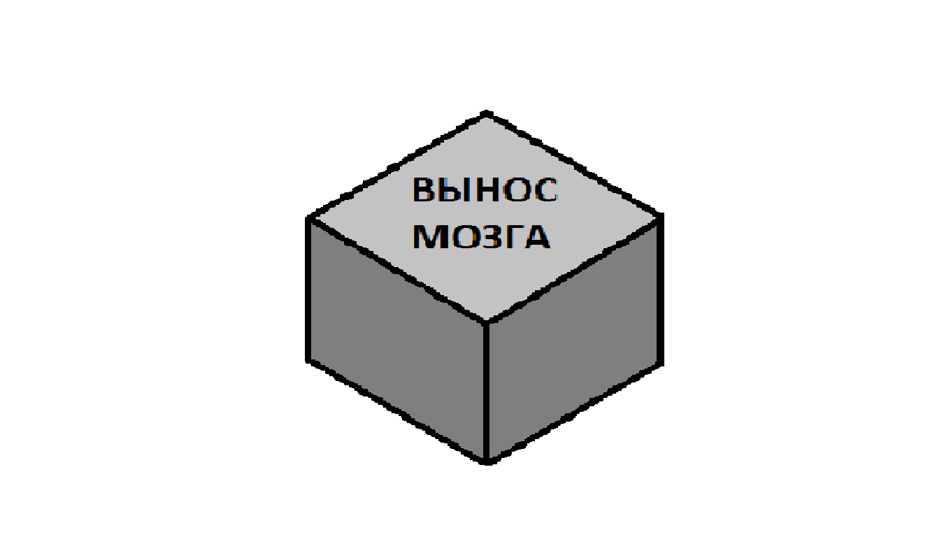

Вынос мозга
Концепт-документ

Введение
Вы готовы узнать, на что способен ваш мозг?
Игра-головоломка «Вынос мозга» — это в прямом смысле выносящее мозг испытание, основанное на логике и ориентировке. Следуйте написанным инструкциям на кубе и нажмите на нужную стрелку, перемещая вашего персонажа в нужном направлении (вверх, вниз, налево или направо), и таким образом — к победе.

Жанр и аудитория
Игра «Вынос мозга» относится к жанру головоломки.
Игра ориентирована на широкую аудиторию, не содержит ограничивающего контента, минимальный возраст игрока – 6 лет.
Игра не использует торговые марки или другу собственность, подлежащую лицензированию.

Основные особенности игры
Ключевые особенности игры (USP):
- Помогает развить быстрое мышление, так как надо прочитать условие, оценить обстановку и действовать и это всё ограничено коротким промежутком времени, равным около 3-х секунд.
- Множество различных уровней
- Сюжет рассчитан на 5~10 часов прохождения.
- Вы открываете новую концепцию на каждом уровне

Описание игры
Игра-головоломка «Вынос мозга» — это в прямом смысле выносящее мозг испытание, основанное на логике и ориентировке.
Игрок должен быстро сообразить и нажать на нужную стрелку пока не истечет время. Всего в игре 5 уровней сложности. На каждом уровне добавляются новые задания, соответствующие названию уровня. Количество заданий в каждом последующем уровне увеличивается на 10.
Постепенно инструкции будут становиться более сложными, запутанными, и содержать в себе рандомные комбинации с предыдущих уровней.
На кубе по центру будет стоять персонаж, который будет двигаться на поверхности куба в 4х направлениях (вперед, назад, вправо, влево).
- На уровне «ОТРИЦАНИЕ» добавляется частица «не» к направлению действия. Частица может использоваться один, два или три раза. Например, «не не» означает отрицание отрицания. Примеры направлений действий: вперед, не назад, направо, не налево и т.д.
- На уровне «ПУСТОТА» добавляются слова «ничего» и «не ничего». Где при выводе «ничего» пользователю не нужно совершать каких-либо действий. А при выводе «не ничего» нужно совершить любое действие (вперед, назад, вправо, влево).
- На уровне «КОЛОРИСТ» меняется цвет граней куба и слов-заданий. Грани куба будут светиться разными цветами, где один или несколько правильных вариантов, к которым пользователю надо пройти. Возможно и не одного правильного ответа, где не потребуются какие-либо действия.
Сложность в том, что игра будет путать пользователя: будут выводиться названия цветов, а само слово будет написано другим цветом (красный, зеленый, голубой, желтый).
- На уровне «ЛОГИКА» добавляются союзы «и» и «или». Где при выводе «Красный И верх» на кубе может быть несколько красных граней, но пользователь должен совершить действие именно вперед. А при выводе «зеленый ИЛИ желтый вниз» персонаж побежит либо к зеленой грани, либо вниз к желтой.

Пример геймплея
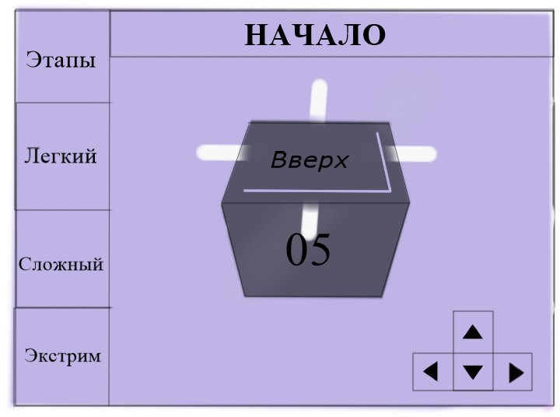

Вид игры – интерфейс с 3d моделями, управление полностью стрелками клавиатуры.

Платформа
Разработка игры для иных платформ кроме PC Windows не планируется.
Требования | Минимальные | Рекомендуемые
Процессор | I Intel Core i3 | Intel Core i5
ОЗУ | 1ГБ | 2ГБ
Видео карта | GeForce GT 710

Контактные лица: | Марина Павлова
Телефоны: | (999) 195-14-94
E-mail: | marina.pavlova.2012@inbox.ru
Адрес: | Чебоксары, пр-т Московский, дом 25  Российская Федерация

Контакты

